

* **上周行情回顾**

周五（10月10日）美元兑人民币中间价报7.1048，调降54基点，上周累计调降70个基点。港交所美元兑人民币期货主力合约CUSF2512收跌0.08%。新交所美元兑离岸人民币期货主力合约UCZ25收跌0.03%。

美元兑在岸人民币收报7. 1232，美元兑离岸人民币收报7.1478，在当周分别上调46和上调118个基点。欧元兑人民币报8.2484、英镑兑人民币报9.4540、日元兑人民币报4.7000、澳元兑人民币报4.6674，在当周分别降1166、降1117、降1185和降366个基点。

上周央行公开市场累计进行了10210亿元7天期逆回购操作，当周央行公开市场有26633亿元逆回购到期，因此净回笼16423亿元。

* **消息回顾**

1、中方宣布针对美对华造船等行业301调查限制措施实施反制，决定将于10月14日起对涉美船舶收取船舶特别港务费。中方强调，相关反制措施旨在维护国际航运和造船市场的公平竞争环境，是“正当防卫”行为。敦促美方立即纠正错误做法，停止对中国海运业的无理打压。

2、我国域外管辖迈出坚实一步。商务部发布公告，宣布对境外相关稀土物项和稀土相关技术实施出口管制，并将反无人机技术公司等14家外国实体列入不可靠实体清单。商务部还会同海关总署连发4则公告，宣布对超硬材料、部分稀土设备和原辅料、部分中重稀土、锂电池和人造石墨负极材料等相关物项实施出口管制。

3、全美商业经济协会（NABE）调查显示，经济学家上调了今明两年美国经济的增长预期，但预计就业增长将依旧疲弱。受访经济学家预计，经通胀调整后的美国GDP今年将增长1.8%，高于6月预测的1.3%。

4、当地时间10月9日，美国共和党提出的结束美国政府停摆的法案未能在参议院获得足够票数，法案未获通过。美国总统特朗普表示，鉴于美国国会在重启政府问题上似乎仍陷于僵局，他计划削减一些受民主党欢迎的联邦项目。特朗普称，他们“将进行永久性的削减，而且只会削减民主党的项目”。

* **相关图表**

**图表 1 美元兑人民币中间价**

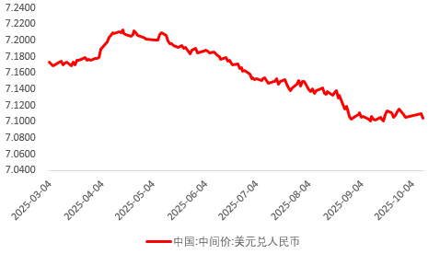

资料来源：Wind，瑞达国际

**图表 2 港交所美元兑人民币期货CUSF主连收盘价**

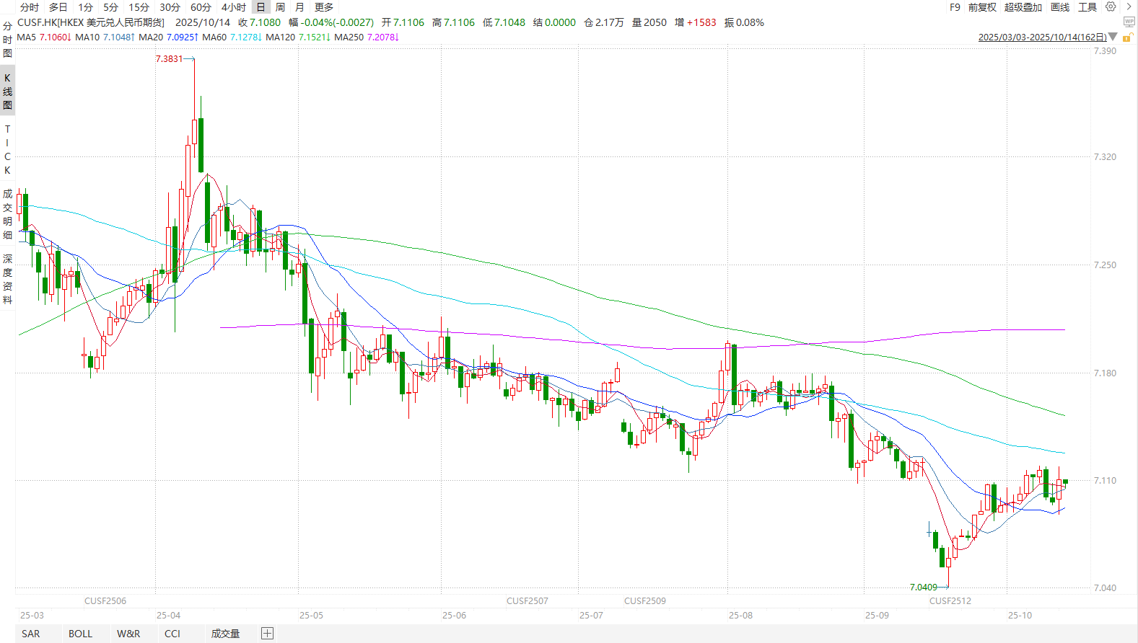

资料来源：Wind，瑞达国际

**图表 3 港交所美元兑人民币期货CUSF涨跌幅（%）**

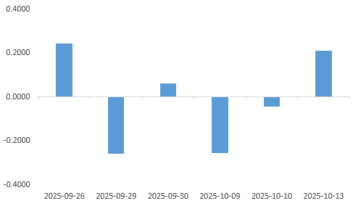

资料来源：Wind，瑞达国际

**图表 4 新交所美元兑人民币期货UC主连收盘价**

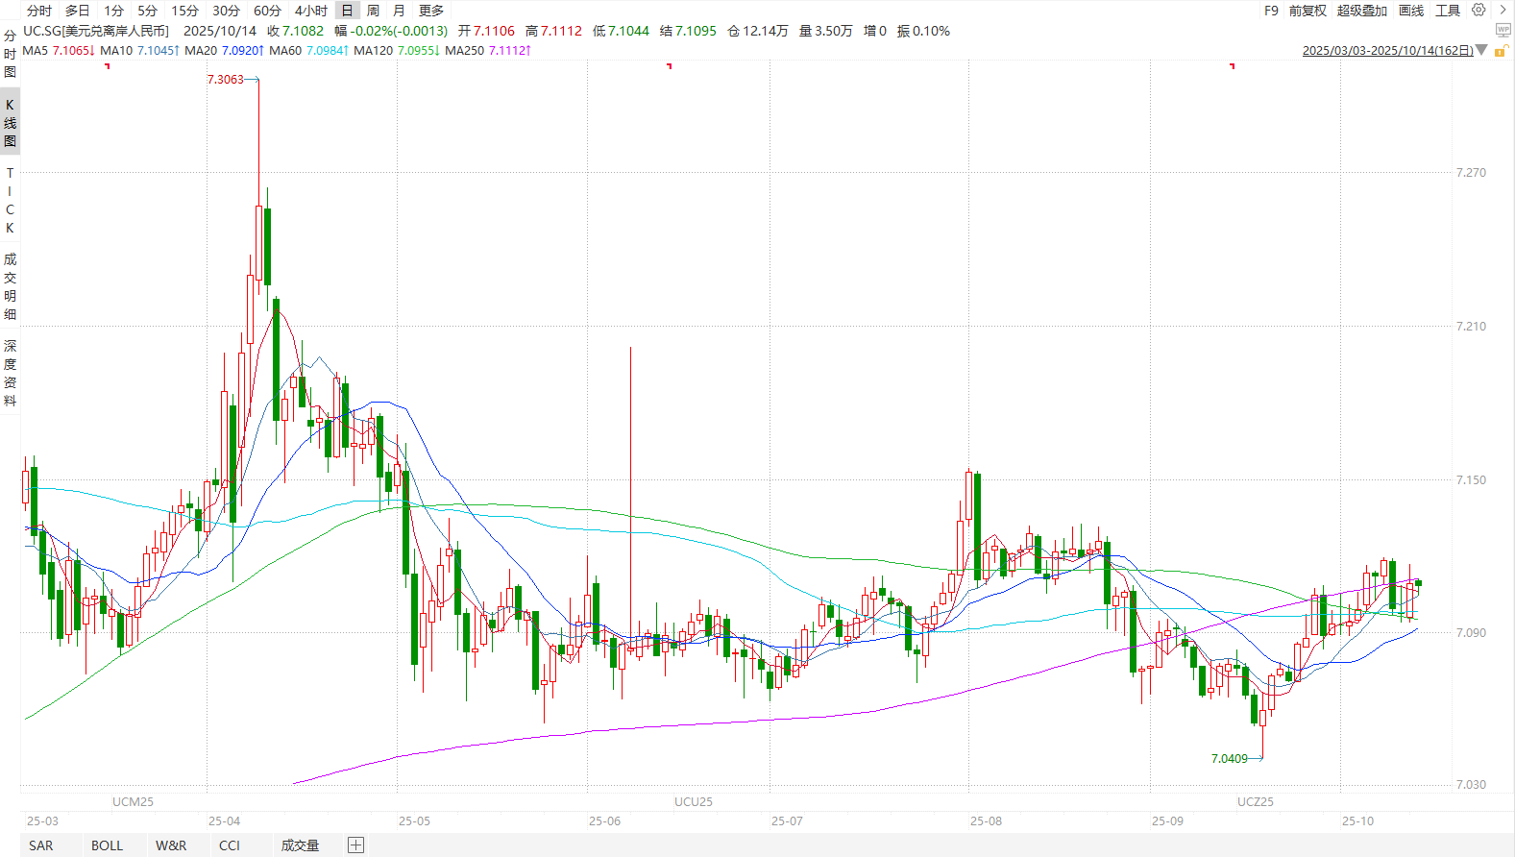

资料来源：Wind，瑞达国际

**图表 5 新交所美元兑人民币期货UC涨跌幅（%）**

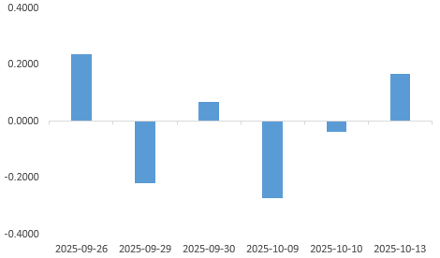

资料来源：Wind，瑞达国际

**图表 6 在岸、离岸人民币及价差**

资料来源：Wind，瑞达国际

* **后市展望**

美国总统特朗普上周五表示，美国正在考虑大规模增加对亚洲大国进口商品的关税，贸易战升温叠加美国政府持续停摆，美元币值受挫。纽约联储周二公布的一份报告显示，9月美国人对就业市场的未来更加担忧，未来12个月内失业的可能性上升，而对整体失业率的预期也有所提高。担忧加剧导致市场对美联储降息的预期再度抬升，目前市场普遍预期美联储将在本月会议上降息25个基点，并在12月再降一次降息25个基点，预计12月再次降息的可能性为83%。

国内端，9月我国官方制造业PMI、非制造业PMI和综合PMI分别为49.8%、50%和50.6%，环比升0.4、降0.3和升0.1个百分点，经济景气水平总体趋稳。其中新订单及新出口订单降幅较上月分别收窄0.2和0.6个百分点，内外需小幅改善但仍处于收缩区间。此外，9月我国出口同比8.3%，进口同比7.4%，远超预期7.1和1.5%，与PMI恢复趋势相一致。但近日特朗普威胁对华加征100%关税，叠加外需复苏基础尚不牢固，料导致10月外贸进一步承压，考虑到特朗普将关税政策实施的时间设置为11月1日，仍有谈判空间。综上，我国经济复苏趋势依旧稳固，人民币汇率在美联储降息的背景下料稳中向上。

△ 免责声明

此报告由瑞达国际所编制。本报告采用之资料及意见均相信可靠及准确，但本公司并不对各分析或有关资料之可靠性及准确性作出全面性保证。本报告只供客户或读者作参考之用，客户或读者不应完全依靠本报告内容作为投资准则。

本报告之资料及意见如有任何更改，恕不另行通知。本报告并非及并无意图构成任何作价或招揽进行买卖本报告 提及的商品。本公司不会对任何因依靠本报告作出任何买卖而引致之任何损失承担任何责任。



24小时客服电话： 00852 - 25342000/86 - 13603059885

24小时传真电话： 00852 - 25632368

客服邮箱： cs@ruida- int . com

客服QQ： 203195058/2938472186

网址：www. ruida- int . com

地址: 香港湾仔菲林明道8号大同大厦17楼05 - 06室